План занятий по астрономии
Уважаемые студенты группы №22 здравствуйте
Темы для домашнего задания по астрономии на 07.04.2020г. для конспектирования
№ | Тема урока
Урок № 28 | Метагалактика.
Урок № 29 | Звезды.

Метагалактика
Всё, что можно увидеть на данное время в самые мощные телескопы, весь обозримый космос называется Метагалактикой. Ещё её называют нашей Вселенной. Состоит эта колоссальная структура из миллиарда галактик, и Млечный Путь – лишь пылинка в этой совокупности звёздных систем, границы которой стремительно расширяются. Активные исследования Метагалактики начались с построением телескопов достаточной степенью увеличения. С их помощью удалось заглянуть в очень далекий космос. Например, было установлено, что многие светлые пятна не просто туманности, а целые системы галактик.

Структура
Если взять среднюю плотность вещества Метагалактики, то она составит 10⁻³¹ – 10⁻³²г/см³. Конечно, не всё пространство однотипно, есть неоднородности значительных масштабов, есть и пустоты. Некоторые галактики сгруппированы в системы. Они могут быть двойными или же более многочисленными, вплоть до сотен, тысяч и даже десятков тысяч галактик. Такие суперскопления называются облаками. К примеру, Млечный Путь, и ещё полтора десятка галактик, входят в местную группу, которая является частью огромного облака. Центральная часть этого облака – ядро, состоящее из скопления нескольких тысяч галактик. До этого образования, находящегося в созвездиях Волосы Вероники и Дева, всего 40 млн. световых лет. Но о строении Метагалактики пока известно очень мало. Это же относится и к её форме и размерам. Ясно лишь то, что не обнаруживается уменьшения плотности распределения галактик ни в одном из направлений. Это свидетельствует об отсутствии границ нашей Вселенной. Или же область, подвластная исследованиям, недостаточно велика. Фактически, структура Метагалактики выглядит, как пчелиные соты, а размеры их ячеек – 100 – 300 млн. световых лет. Внутренние полости сот – войды – практически пусты, а вдоль стенок располагаются кластеры из галактических скоплений.

Каковы её размеры
Как мы выяснили, Метагалактика – Вселенная, которую мы в состоянии обозреть. Она начала расширяться сразу же после своего появления (после Большого Взрыва). Её границы после взрыва определены по реликтовому излучению,поверхность последнего рассеяния является самым удалённым объектом наблюдений.
За границами Метагалактики находятся объекты, возникшие независимо от результатов Большого взрыва нашей Вселенной, о которых неизвестно практически ничего.

Расстояния до сверхдальних объектов
Последние измерения самого удалённого объекта – реликтового излучения – выдали значение порядка 14 млрд. парсек. Такие размеры получились по всем направлениям, из чего следует, что Метагалактика, скорее всего, имеет формы шара. И диаметр этого шара – почти 93 млрд. световых лет. Если же посчитать его объём, то он составит около 11,5 трлн. Мпк³. Но известно, что сама Вселенная гораздо обширнее границ наблюдений. Самая же дальняя из обнаруженных галактик – UDFj-39546284. Она видима лишь в инфракрасном диапазоне. До неё 13,2 млрд. световых лет, и предстаёт она в таком виде, какою была, когда Вселенной исполнилось всего 480 млн. лет.

Вопросы для самопроверки
1.Что такое метагалактика. 2.Свойства метагалактики. 3.Что такое однородность метагалактики.

Звезды
Звезда — это гигантский газовый шар. Газ в ней настолько горячий, что он светится. Звезда состоит в основном из двух элементов — водорода и гелия. Вопрос может возникнуть: “Если звезда сделана из газа, почему газ не рассеивается?”
Это действительно хороший вопрос. Вот ответ на него: газовый шар настолько велик, что атомы газа удерживаются вместе под действием собственной гравитации.
Теперь возникает еще один вопрос: «Если гравитация удерживает форму звезды, почему из-за нее звезда не “сжимается” к центру?»
Да, это именно так и происходит. Внутри шара гравитация настолько интенсивна, что атомы газа фактически падают в центр и вызывают огромное повышение температуры. Именно эта высокая температура вызывает ядерную реакцию, называемую “реакцией синтеза”. При ней элементарные атомы соединяются, образуя тяжелые элементы.
Когда происходит это слияние, высвобождается огромное количество энергии. Эта энергия оказывает внешнее давление, идущее из центра, и действует как уравновешивающая сила против внутреннего гравитационного притяжения. Это сохраняет звезду такой, какая она есть, и не дает ей разрушиться из-за гравитации.

ЦИКЛ ЖИЗНИ ЗВЕЗДЫ
Все звезды следуют одному и тому же циклу рождения и смерти. Вот его этапы:
- Газопылевое облако (сырье)
- Протозвезда (рождение)
- Главная последовательность (взрослость)
- Смерть
Давайте посмотрим на каждую стадию отдельно и поймем, как образуется звезда, и что происходит с ней в течение жизни.

ГАЗ И ПЫЛЕВОЕ ОБЛАКО: ТУМАННОСТЬ
Есть газ и пыль, которые разбросаны по всей вселенной и присутствуют почти в каждой галактике. Эти газ и пыль просто находятся там, ничего не делая.
Тем не менее, стабильное состояние газа и пыли может быть гравитационно нарушено внешним событием, таким как проходящая комета или взрыв сверхновой где-то поблизости. Так начинается процесс образования звезд.
Внезапное гравитационное возбуждение заставляет газы и пыль сталкиваться друг с другом и слипаться, образуя огромные облака — туманности.
Одна туманность может растягиваться на сотни и тысячи световых лет. Эти туманности иногда называют «звездными питомниками». То есть звезды образуются внутри этих огромных облаков.

РОЖДЕНИЕ ЗВЕЗДЫ
Внутри туманности то и дело возникают турбулентности, из-за которых создаются скопления большого количества газов и пыли. Эти узлы или комки, начинают “тереться” друг от друга из-за собственного гравитационного притяжения. Когда этот коллапс продолжается, материал в центре начинает постепенно нагреваться.
Это горячее ядро ​​называется Protostar. Он располагается в самом центре коллапсирующего облака, и однажды станет звездой. Протозвезда будет расти в течение некоторого времени, так как все больше и больше облаков будет притягиваться к ней. В результате температура ядра также будет продолжать расти. В какой-то момент протозвезда достигает критической температуры, когда атомы водорода начинают плавиться, образуя атомы гелия. Это называется “реакцией синтеза”. Когда начинается реакция синтеза, высвобождается огромное количество энергии. Коллапс газа и пыли продолжается до тех пор, пока энергия, выделяемая реакцией синтеза, не станет равной гравитационному притяжению в ядре. Такое состояние называется “гидростатическим равновесным состоянием”, и протозвезда становится тем, что известно как Звезда Главной последовательности.
Что на самом деле происходит на стадии гидростатического равновесия?
Ядро ​​звезды оказывает гравитационное притяжение, но в то же время энергия, выделяемая реакцией синтеза, выталкивается наружу из центра. Таким образом гравитационное притяжение ядра внутрь и выброс энергии наружу уравновешивают друг друга, и звезда приобретает сферическую форму. Это фаза зрелости звезды.
вездами главной последовательности.
- Звезды Главной Последовательности остаются в зрелом возрасте очень долго, до миллиардов лет. Например, наше Солнце пробудет звездой Главной последовательности в общей сложности 10 миллиардов лет (из которых 4,5 уже прошло).
- Звезда остается звездой Главной последовательности, пока есть топливо для реакции ядерного синтеза. Это означает, что до тех пор, пока есть атомы водорода для слияния в атомы гелия, взрослая жизнь звезды будет продолжаться. Когда у звезды заканчивается топливо, она вступает в фазу смерти.
- Звезда обычно проводит 90% своей жизни на этапе Главной последовательности.
- Как долго продлится этап Главной последовательности, зависит от размера звезды и от того, насколько она горячая.

СМЕРТЬ ЗВЕЗДЫ В КОСМОСЕ
Здесь история жизни звезды становится действительно интересной.
Есть одно правило: чем больше звезда, тем короче ее продолжительность жизни.
Угасание звезды отмечена фазой, в которой весь водород, присутствующий в ядре, сгорает с образованием гелия. Когда в ядре больше не остается водорода, реакция ядерного синтеза останавливается. Звезде больше нечем поддерживать свою жизнь. Гидростатическое равновесие нарушается, и ядро ​​звезды начинает разрушаться, а его температура увеличиваться.В то же время, вне ядра, звезда все еще может содержать водород. Это означает, что реакция синтеза будет продолжаться в оболочке. Энергия, выделяемая ей, заставит оболочку расширяться. Одновременно внешние слои будут выталкиваться наружу все более горячим ядром. По мере того как оболочка продолжит расширяться, она будет охлаждаться. В итоге звезда станет так называемым красным гигантом
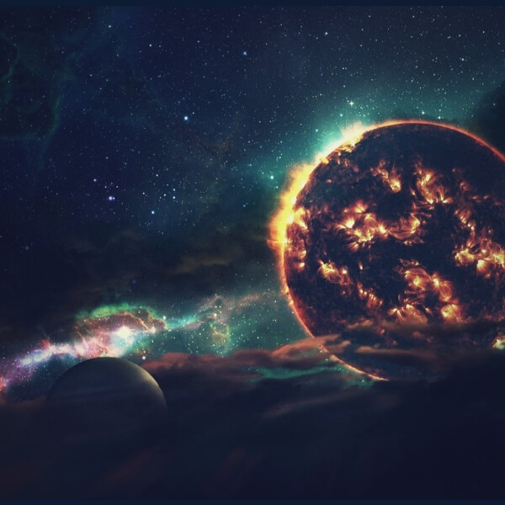

Если умирающая звезда очень массивна, то ее коллапсирующее ядро достаточно большое, чтобы вызвать другие реакции ядерного синтеза. Это означает, что гелий в коллапсирующем ядре будет сливаться вместе и образовывать более тяжелые элементы, например, железо.
К сожалению, такие экзотические реакции ядерного синтеза не очень стабильны. Иногда ядро ​​сгорает или просто гаснет. Эта нестабильность в конечном итоге заставляет всю звезду пульсировать. Пульсирующая звезда затем сбрасывает свой расширенный внешний слой, образовывая вокруг ядра кокон из пыли и газа.
С этого момента размер ядра будет определять окончательную судьбу звезды. Дальше только интереснее!

КЛАССИФИКАЦИЯ ЗВЕЗД
Итак, что может произойти со звездой дальше?

БЕЛЫЕ КАРЛИКИ
Белые карлики образуются из средних звезд по массе примерно равных нашему Солнцу. Да, наше Солнце — средняя звезда, и любая звезда массой, в 1,4 раза превышающей массу нашего Солнца, также будет считается средней.
Как только такие звезды Главной последовательности освобождаются от внешних слоев из-за пульсаций, внутреннее ядро ​​становится “открытым”. Это ядро очень горячее и известно как Белый карлик.
Белые карлики примерно того же размера, что и наша родная планета Земля. Однако они имеют гораздо большую массу. Астрономы долго были озадачены этим. Они вопрошали: “Если у Белого карлика такая большая масса, почему он не сворачивается сам в себя?”. Ответ на этот вопрос довольно интересный.
Оказывается, что внутри Белого карлика есть быстро движущиеся электроны, которые оказывают внешнее давление и предотвращают коллапс Белого карлика.
Вот несколько интересных фактов о этих звездах:
- Чем больше звезда Главной Последовательности, тем массивнее будет ее ядро. Следовательно, тем плотнее будет Белый карлик.
- Чем меньше диаметр Белого карлика, тем больше его масса!
- Только средние звезды становятся Белыми карликами. Это означает, что нашего Солнце превратится в Белого карлика.
- Если звезда имеет массу, превышающую массу Солнца в 1,4 раза, она не сформирует Белого карлика, потому что внешнее давление, создаваемое быстродвижущимися электронами в ядре, не сможет уравновесить гравитационный коллапс. Таких звезд ждет другая судьба.

НОВЫЕ
Может случиться так, что Белый карлик становится частью двойной звездной системы или системы из нескольких звезд. В таком случае вполне возможно, что он будет находиться достаточно близко к своим спутникам (звездам). Близость может позволить Белому карлику притягивать материю (в основном водород) из внешнего слоя звезды-компаньона. Это приведет к формированию внешнего слоя для самого Белого карлика.
Если Белому карлику удастся “втянуть” достаточное количество вещества, реакция синтеза в нем может возобновиться. Тогда он внезапно станет намного ярче.
В этом случае Белый карлик станет Новой, но реакция слияния на поверхностном слое заставит его расширяться, и в конечном итоге под действием взрыва внешняя оболочка все равно будет разрушена. Как только поверхностного слоя не станет, вновь обретенный свет Белого карлика исчезнет в течение нескольких дней. Затем он перезапустит цикл и снова сформирует Новую.Если Белый карлик очень большой и сформирован из звезды намного больше нашего Солнца, то он может затянуть достаточное количество водорода, чтобы разрушиться из-за собственного гравитационного притяжения — взорваться и стать Сверхновой.

СВЕРХНОВЫЕ
Это настоящий космический фейерверк. Сверхновые звезды “рождаются” из звезд Главной последовательности, которые тяжелее нашего Солнца в 8 раз и более.

Если кратко, то сверхновая сильно отличается от Новой. В Новой взрывается только внешний слой, а в Сверхновой еще и ядро.
В очень больших Звездах Главной последовательности происходит множество экзотических ядерных реакций в ядре, и в конечном итоге образуется железо. Образование железа означает, что звезда больше не может производить энергию.
Конечно, можно утверждать, что следующий раунд реакции синтеза может превратить железо в более тяжелые элементы и высвободить энергию. Но этого не произойдет, потому что для ядерной реакции по превращению железа в более тяжелые металлы энергия не выделяется, а потребляется. Таким образом, дальнейшая реакция ядерного синтеза невозможна.
На этой стадии (поскольку нет энергии для противодействия гравитации) железное ядро ​​разрушается само по себе. Ядро с поперечным сечением около 5000 миль разрушается за несколько секунд.Происходит чрезвычайно сильный взрыв, и высвобождается столько энергии, что мы просто не можем себе этого представить. Такой быстрый крах повышает температуру звезды как минимум на 100 миллиардов градусов.Этот взрыв называется взрывом сверхновой, и когда он происходит, то может на несколько дней и недель затмить собой всю галактику.Таким образом, срок жизни Сверхновой относительно короткий.

НЕЙТРОННАЯ ЗВЕЗДА
Если ядро сверхновой очень велико, оно ​​будет продолжать коллапсировать до того момента, когда протоны и электроны станут сливаться вместе, образуя нейтроны. Это приведет к появлению нейтронной звезды.
Нейтронные звезды очень плотные. Они обладают чрезвычайной гравитационной силой даже на поверхности.
Если такие нейтронные звезды образуются в двойных или множественных звездных системах, они будут накапливать массу, втягивая газ от соседних звезд. Мощные магнитные поля нейтронной звезды будут ускорять все атомы вблизи ее полюсов. Это ускорение приведет к мощным излучениям.

ЧЕРНАЯ ДЫРА
В Сверхновой, если ядро ​​имеет массу, превышающую массу Солнца в 3 раза, оно ​​полностью разрушится и приведет к созданию Черной Дыры. Чёрная дыра будет очень плотной, и всё вещество в ней будет упаковано в бесконечно малую точку, называемую «Сингулярностью«.
Гравитация в Черной дыре настолько интенсивна, что ничто не сможет вырваться с ее орбит. Когда мы говорим “ничто не может вырваться”, мы также имеем в виду свет. Поскольку свет не может преодолеть гравитацию Черной дыры, мы не можем ее видеть.
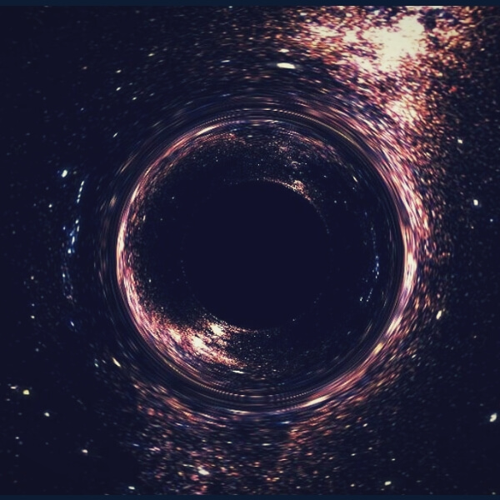
Как же обнаружить Черные дыры? Есть косвенный метод. Когда Черная дыра затягивает материю, вокруг нее создается спиральный диск, который нагревается до огромных температур и испускает гамма-лучи и рентгеновские лучи. Мы можем обнаруживать эти лучи, и это позволяет находить черные дыры.
Вопросы для самопроверки
1.Что такое звезда. 2.Цикл жизни звезды. 3.Смерть звезды в космосе. 4.Классификация звезд.
Литература
Учебник «Астрономия» под редакцией Т.С.Фещенко. Изд. Академия -2018 г.

Преподаватель Тымчук С.Д

